 | Открытое Акционерное Общество «Боринское»  (ОАО «Боринское») | 

АППАРАТ

комбинированный газовый

с водяным контуром

АКГВ

ТУ 4858 – 003 – 00872266 – 1998

П А С П О Р Т
и
РУКОВОДСТВО по ЭКСПЛУАТАЦИИ

ИС - 134. 00. 00. РЭ



Товар сертифицирован

г. Липецк

СОДЕРЖАНИЕ

Введение
1 Общие указания
2 Назначение
3 Технические характеристики
4 Комплектность
4А Перечень устанавливаемых на котел устройств
управления и автоматической защиты
5 Устройство и принцип работы
6 Размещение и монтаж
7 Указание мер безопасности
8 Подготовка аппарата к работе и порядок работы
8А Использование аппарата в режиме горячего водоснабжения
8Б Переналадка аппарата для работы на сжиженном газе
9 Техническое обслуживание
10 Возможные неисправности и способы их устранения
11 Транспортирование и хранение
12 Утилизация
13 Гарантии изготовителя /поставщика/
14 Сведения о рекламациях
15 Свидетельство об установке
16 Отметки о неисправностях
17 Свидетельство о приемке
18 Свидетельство о консервации и упаковке

В Н И М А Н И Е!
В связи с тем, что предприятие постоянно работает над
совершенствованием конструкции аппаратов, возможны
незначительные изменения конструкции, не отраженные в
данном паспорте.

В Н И М А Н И Е!
При первом включении аппарата, после длительного перерыва в работе, ремонта или диагностирования необходимо проверить работу аппарата по следующим параметрам (согласно ГОСТ 20219 пункт 2.17):
- прекращение подачи газа при погасании запальной горелки за время не более 60 с;
- прекращение подачи газа при отсутствии тяги в дымоходе за время не менее 10 и не более 60 с.

2

ВВЕДЕНИЕ

Настоящий паспорт содержит описание конструкции, принцип действия, правила монтажа, обслуживания и другие сведения, необходимые для правильной эксплуатации аппарата комбинированного газового с водяным контуром АКГВ /далее аппарата/.

1 ОБЩИЕ УКАЗАНИЯ

1.1 При покупке проверьте комплектность и товарный вид. После продажи аппарата завод изготовитель не принимает претензии по некомплектности, товарному виду и механическим повреждениям.
1.2 Требуйте заполнения торгующей организацией свидетельства о продаже и талонов на гарантийный ремонт.
1.3 Перед эксплуатацией аппарата внимательно ознакомьтесь с правилами и рекомендациями, изложенными в настоящем руководстве.
1.4 Инструктаж владельца, пуск аппарата в работу, техническое обслуживание, устранение неисправностей, техническое диагностирование, ремонт газопроводов производятся эксплуатационной специализированной организацией газового хозяйства или организацией, выполняющей ее функции.
1.5 Ремонт и наблюдение за системой отопления производятся владельцем аппарата.

ВНИМАНИЕ!
Не допускается использование аппарата для прямого подогрева сетевой водопроводной воды посредством ее пропускания через теплообменник аппарата. Это приведет к выходу аппарата из строя из-за возникновения снижающих теплоотвод отложений /накипи/ на стенках теплообменника /прогорание теплообменника/. Утечки отопительной воды через уплотнение кранов, насоса и соединения трубопровода необходимо незамедлительно ликвидировать, так как частый долив свежей водопроводной воды в отопительную систему по вышеуказанной причине не желателен!
Воду в системе отопления рекомендуется менять не чаще 1 раза в год.
ВНИМАНИЕ!
Для аппаратов АКГВ применение бытового антифриза строго запрещено!

2 НАЗНАЧЕНИЕ

Аппарат предназначен для теплоснабжения жилых помещений и зданий коммунально-бытового назначения, оборудованных системами водяного отопления, а также для подогрева проточной воды на хозяйственно-бытовые нужды.
Аппарат предназначен для постоянной работы на природном газе по ГОСТ 5542-87.
Возможен перевод котла на сжиженный газ.
Аппарат изготовлен в климатическом исполнении УХЛ, категории 4,2 по ГОСТ 15150-69.
Пример записи обозначения аппарата АКГВ – 11,6- 3 при заказе:
Аппарат АКГВ – 11,6- 3 ТУ 4858-003-00872266 – 1998 ИС – 134.00.00

3

3 ТЕХНИЧЕСКИЕ ХАРАКТЕРИСТИКИ

Технические данные, основные параметры и характеристики приведены в таблице 1.
Таблица 1
Наименование параметра или размера | Величина
Наименование параметра или размера | АКГВ – 11,6 -3
1 Вид топлива  - природный газ по ГОСТ 5542 – 87  - сжиженный газ по ГОСТ 20448 – 80 | +  +
2 Давление газа перед блоком автоматики, Па /мм. вод. ст./,  Природного:  - номинальное  - диапазон давлений  Сжиженного:  - номинальное  - диапазон давлений | 1274 /130/  635…1764 (65…180)*  2940 (300)  1960…3528 (200…360)
3 Объемное содержание окиси углерода в сухих неразбавленных продуктах сгорания природного газа, % не более | 0,05
4 Коэффициент полезного действия аппарата, % не менее | 90
5 Теплоноситель | Вода ГОСТ Р 51232-98 и СанПиН 2.1.4.1074-01
6 Параметры теплоносителя, не более:  давление воды в системе отопления, кПа,  не более;  максимальная температура, ºС  карбонатная жесткость, мг-экв/кг, не более  содержание взвешенных веществ | 100  90 ±5  0,7  отсутствует
7 Номинальная тепловая мощность  автоматического горелочного устройства,  кВт /ккал/ч/ ± 10 % | 11,6 (10000)
8 Размер штуцера для подвода газа:  условный проход Ду, мм  резьба по ГОСТ 6357 – 81, дюйм | 15  G ½ - В
9 Параметры автоматики безопасности  Время отключения подачи газа на запальную и основную горелки, сек  - при прекращении подачи газа или отсутствии пламени на запальной горелке, не более  - при отсутствии тяги в дымоходе,  не более  не менее | 60  60  10
10 Разрежение в дымоходе за аппаратом, Па /мм. вод. ст./ | от 2,94 до 29,4 /от 0,3 до 3,0/
11 Расход воды в режиме горячего водоснабжения не менее, кг/мин  - при нагреве на 45 °С  - при нагреве на 35 °С | 2,4  3,5

4

Продолжение таблицы
12 Условный проход: водяных присоединительных патрубков Ду, мм  дюйм  Размер штуцеров змеевика ГВС, Ду, мм  дюйм  Резьба по ГОСТ 6357 – 81 | 40  G 1 ½ - B  15  G ½ - B
13 Масса аппарата, кг, не более | 40
14 Ориентировочная максимальная отапливаемая площадь (в зависимости от теплопотерь помещения и климатических условий местности), кв.м., не более | 80 ÷ 100
15 Ёмкость бака теплообменника, литр | 20,4
16 Приведенный расход газа к стандартному, м/ч  - природного  - сжиженного | 1,21  0,48
17 Максимальная температура отходящих в ды-моход продуктов сгорания, °С (при давлении газа 180 мм. вод. ст.) | 190

*1 ПРИМЕЧАНИЕ. Аппарат защищен от аварийной подачи входного давления газа до 500 мм. вод. ст. конструкцией газового клапана.

4 КОМПЛЕКТНОСТЬ

Наименование | Шифр | Кол – во | Примечание
1 Аппарат | АКГВ – 11,6 -3 | 1
2 Паспорт и руководство по эксплуатации | ИС- 134.00.00.РЭ | 1
3 Упаковка |  | 1

4А Перечень устанавливаемых на аппарат
устройств управления и автоматической защиты

Наименование | Обозначение | Поставщик | К-во на  аппарат
Комбинированный газовый клапан 630 EUROSIT или  Газовый клапан | 0. 630. 068  TGV – 307 | Фирма “SIT”,  Италия  «Газавтомат-комплект»,  г. Королев | 1  1
Термопара SIT 200 L = 600 мм | 0. 200. 233 | -\\- | 1
Гайка подсоединения пилотной горелки (в клапан) | 0. 958. 031 | -\\- | 1
Пилотная горелка в сборе | 0. 160. 105 | -\\- | 1
Гайка электрода | 0. 974. 037 | -\\- | 1
Искровой электрод | 0. 915. 025 | -\\- | 1
Кабель HV, L = 600 мм | 0. 028. 515 | -\\- | 1
Термопрерыватель | 0. 974. 402 | -\\- | 1

5

Датчик тяги (75°С)  или | G 6. 007. 001  G 6. 070. 001 | -\\-  -\\- | 1  1
Горелка основная  или горелка основная | 506 084  САБК 00-01.08.000 | WORGAS, Италия  ООО «СервисГаз»  г. Ульяновск | 1  1
Термометр ∅ 52 мм  или термометр ∅ 52 мм | 010247  T&G SPA | Фирма IMIT  CHEWALL | 1  1

5 УСТРОЙСТВО И ПРИНЦИП РАБОТЫ

Аппарат (рис. 1) состоит из следующих узлов и деталей: бака - теплообменника поз.1, основной горелки поз. 17, блока запальной горелки поз. 19 с установленными в нем термопарой поз.14 и электродом розжига поз. 23, комбинированного газового клапана (многофункционального регулятора) поз. 3, тягостабилизатора поз. 8, деталей облицовки поз. 20, 21, 22.
В верхней части бака – теплообменника установлен датчик поз.5 терморегулятора, соединенный капиллярной трубкой поз. 13 с исполнительным устройством терморегулирующего клапана (система «сильфон – термобаллон»), и датчик поз. 7 термометра поз. 11.
Особенностью конструкции комбинированного клапана 630 EUROSIT является наличие устройства стабилизации выходного давления газа, а также совмещение управления клапаном в одной рукоятке поз.1 рис. 4 с обозначением положений соответствующими символами и цифрами на её торце и указателем поз. 5 на крышке поз. 2 клапана (рис. 4). Зависимость температуры нагреваемой воды от положения шкалы рукоятки управления представлена в табл. 2 (ориентировочно).
Максимальная температура 90° теплоносителя соответствует цифре 7 на рукоятке управления.

Таблица 2

Цифры шкалы | 1 | 2 | 3 | 4 | 5 | 6 | 7
Температура нагрева воды, °С ± 5 °С | 40 | 50 | 60 | 65 | 75 | 85 | 90

В крышке комбинированного клапана установлен пьезовоспламенитель поз. 6, соединенный высоковольтным проводом с электродом розжига блока запальной горелки. На входе в газовый клапан установлен фильтр. Схема электрическая показана на рис. 3.
При повороте рукоятки управления против часовой стрелки из положения «выкл.» (символ «») до положения совмещения символа « » с указателем положений поз. 5 (см. рис. 4) (до упора) и нажатии на рукоятку управления газ через входной тарельчатый клапан и фильтр поступает на запальную горелку. Розжиг запальной горелки производится нажатием кнопки пьезовоспламенителя поз.6 (при этом слышен щелчок).
Далее необходимо выдержать рукоятку нажатой не менее 10 сек., затем отжать (при этом вырабатываемая термопарой ЭДС будет удерживать в открытом положении электромагнитный входной клапан) и повернуть против часовой стрелки до позиции 1 – 7 . При этом газ через регулятор давления и терморегулятор поступает на основную горелку и зажигается от пламени запальной.
6

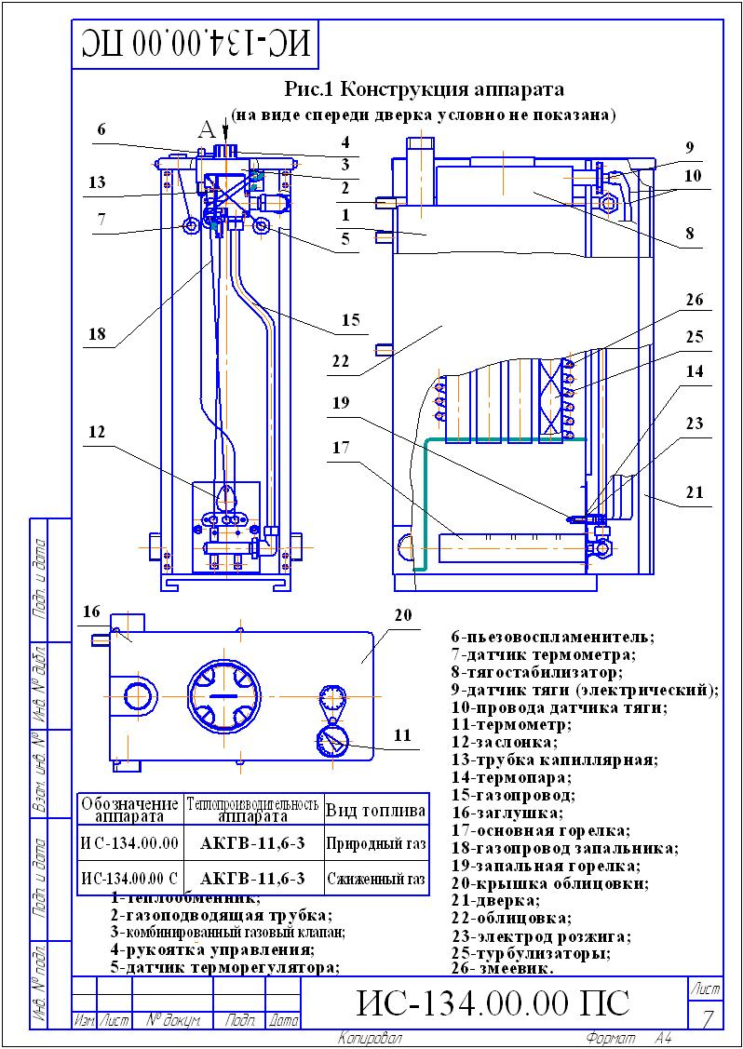

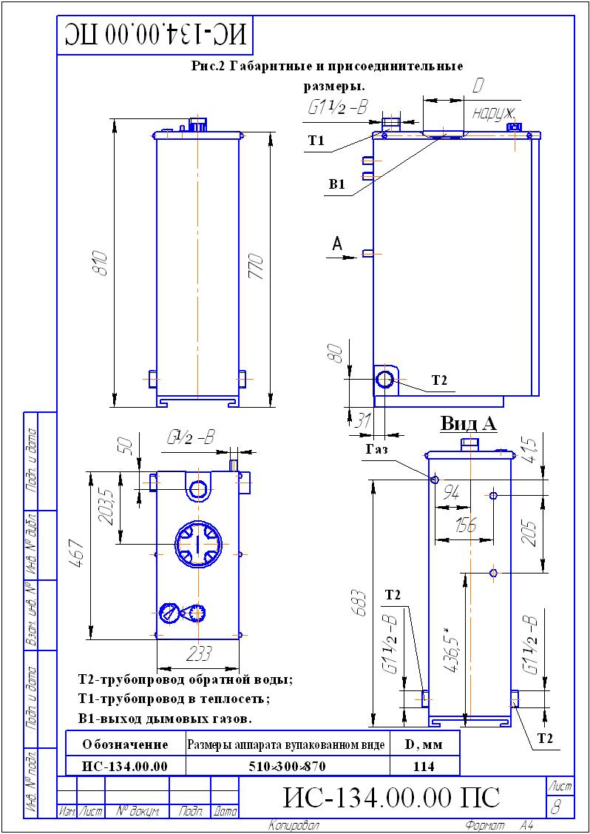

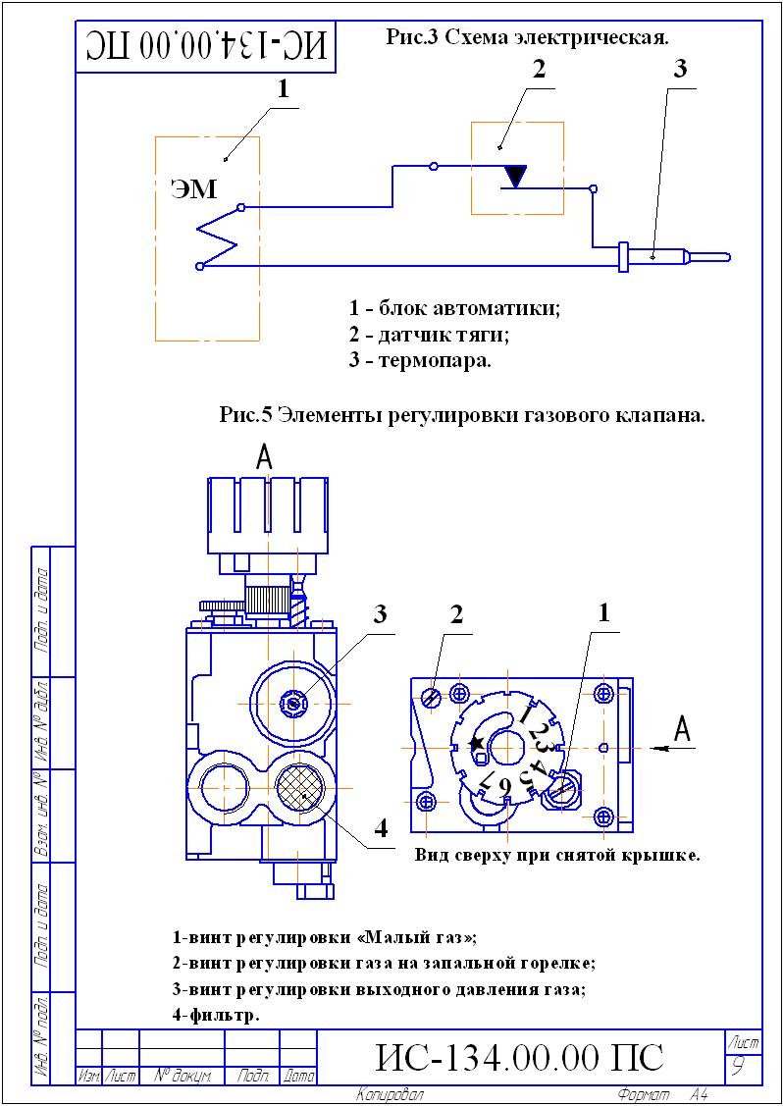

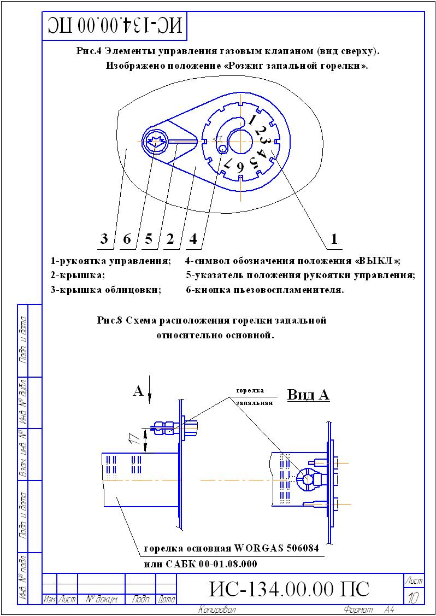

Принцип действия регулятора температуры основан на расширении жидкости при нагреве. Рабочая жидкость, нагреваясь в датчике (термобаллоне) от воды в баке – теплообменнике, нагреваемой за счет сгорания природного газа, расширяется и перетекает по капиллярной трубке в сильфон, преобразующий объёмное расширение в линейное перемещение механизма, приводящего в действие систему двух клапанов (мгновенного и дозирующего). В конструкции механизма предусмотрена защита от термической перегрузки, что предохраняет систему «сильфон – термобаллон» от повреждения и разгерметизации.
При установке требуемой температуры воды в аппарате рукояткой управления на повышение сначала открывается мгновенный (щелчковый) клапан, затем дозирующий. При достижении температуры воды в аппарате установленного значения плавно прикрывается дозирующий клапан, переводя основную горелку в режим «малый газ».
При повышении температуры сверх заданной срабатывает мгновенный (щелчковый) клапан, полностью перекрывая газ на основную горелку.
При отсутствии тяги в дымоходе отходящие из топки газы нагревают датчик тяги, датчик срабатывает, размыкая нормально замкнутые контакты цепи термопары. Электромагнитный (входной) клапан закрывается и перекрывает доступ газа на основную и запальную горелки. Датчик тяги рассчитан на срабатывание за время отсутствия тяги не менее 10 сек.
При прекращении подачи газа из сети запальная горелка мгновенно гаснет, термопара остывает, электромагнитный клапан закрывается, перекрывая доступ газа к основной и запальной горелкам. При возобновлении подачи газа проход через аппарат полностью перекрыт.
При внезапном отключении газа или задува пламени пилотной и основной горелки, прекращается нагрев термочувствительного элемента термопары SIT; понижаясь э.д.с. термопары выключит магнитный блок. Электромагнитный клапан закроется и перекроет доступ газа к горелкам.
Внутри бака – теплообменника аппарата установлен медный змеевик поз. 26 горячего водоснабжения (ГВС). Нагрев хозяйственной воды производится за счет передачи тепла от омывающей змеевик «отопительной» воды.

6 РАЗМЕЩЕНИЕ И МОНТАЖ

6.1 Размещение и монтаж аппарата, а также подводка к нему газа производится специализированной строительно-монтажной организацией по проекту, согласованному с эксплуатационным предприятием /трестом/ газового хозяйства. Габаритные и присоединительные размеры аппарата см. табл. 1 и рис. 2.
6.2 Помещение, где устанавливается аппарат, обязательно должно иметь свободный доступ воздуха извне и вентиляционную вытяжку у потолка.
6.3 Температура помещения, в котором устанавливается аппарат, не должна быть ниже +5 ºС.
6.4 Выбор места под установку аппарата производить в соответствии с указаниями мер безопасности, изложенными в разделе 7 настоящего паспорта.
Аппарат устанавливается у несгораемых стен на расстоянии не менее 10 см от стены. При установке аппарата у трудносгораемой стены её поверхность должна быть изолирована стальным листом по листу асбеста толщиной не менее 3 мм, выступающим на 10 см за габариты корпуса. Перед аппаратом должен быть проход шириной не менее 1 метра. При установке аппарата на сгораемом полу пол должен быть изолирован стальным листом по листу асбеста толщиной не менее 3 мм. Изоляция должна выступать за габариты корпуса на 10 см.
6.5 Перед началом монтажа необходимо провести расконсервацию аппарата, проверить правильность его сборки в соответствии с рис. 1 и рис. 8, и убедиться в надежном и полном закреплении всех деталей и сборочных единиц. 11
Присоедините аппарат к дымоходу, газопроводу и трубам системы отопления. Соединительные трубы трубопроводов должны быть точно подогнаны к месту расположения входных штуцеров аппарата. Присоединение не должно сопровождаться взаимным натягом труб и узлов аппарата.
6.6 Аппарат с дымовой трубой соединяется с помощью патрубка, который должен быть теплоизолирован любым теплостойким теплоизоляционным материалом. Присоединение должно быть выполнено в соответствии со СНиП 41-01-2003.
6.7 Устройство дымовой трубы должно отвечать требованиям СНиП 41-01-2003, «Правил противопожарного режима в Российской федерации» и требованиям «Правил производства работ и ремонта печей, дымоходов и газоходов».
6.7.1 Дымоход, к которому подключается аппарат, как правило, должен быть расположен во внутренней капитальной стене здания /рис. 6 /.
При расположении дымохода в наружных стенах толщина кладки наружной стены должна соответствовать величине, указанной в таблице 3.

Таблица 3
Расчетная зимняя температура  наружного воздуха, ° С | Толщина кладки
Минус 40 | 2,5 кирпича
Минус 30 | 2,0 кирпича
Минус 20 | 1,5 кирпича

6.7.2 Живое сечение трубы должно быть не менее ½ х ½ кирпича (125 х 125 мм).
6.7.3 Высота дымовой трубы над крышей здания зависит от расстояния ее от конька по горизонтали и должна быть: не менее 0,5 м над коньком, если труба расположена на расстоянии до 1,5 метра от конька;
не ниже уровня конька, если труба расположена на расстоянии от 1,5 до 3 метров от конька;
не ниже линии, проведенной от конька вниз под углом 10° к горизонту, если труба расположена далее 3 метров от конька.
6.7.4 Канал трубы должен быть строго вертикальным, гладким, ровным, без поворотов и сужения.
6.7.5 Высота дымового канала от нижнего уровня аппарата должна быть не менее 5 метров.
6.7.6 В нижней части канала следует устроить заглушку – чистку /см. рис. 6/.
6.8 Подключение к дымоходу аппарата других отопительных устройств не допускается.
6.9 Дымовые трубы и каналы должны выполняться из обожженного или огнеупорного кирпича.
6.10 Монтаж с подводящим газопроводом производить при помощи муфты. На газоподводящей трубе перед аппаратом обязательно должен быть установлен газовый кран, перекрывающий доступ газа к аппарату.
6.11 К системе отопления аппарат присоединяется по схеме рис. 7. Не допускается работа аппарата с неправильно выполненной системой отопления, уклоны прямой и обратной труб должны соответствовать указанным на схеме.
6.11.1 На аппарате предусмотрено два варианта присоединения системы отопления – левый и правый, в зависимости от удобства установки аппарата в помещении. Неиспользованный патрубок заглушить с подмоткой заглушкой поз. 16 рис. 1.
6.12 Расширительный бак следует располагать в самой высокой точке системы отопления.
6.13 При использовании аппаратов в типовых системах квартирного водяного отопления следует руководствоваться инструкцией по монтажу и эксплуатации указанных систем.
6.14 По окончании работ по установке аппарата должен быть заполнен контрольный талон /см. приложение 1/.
12

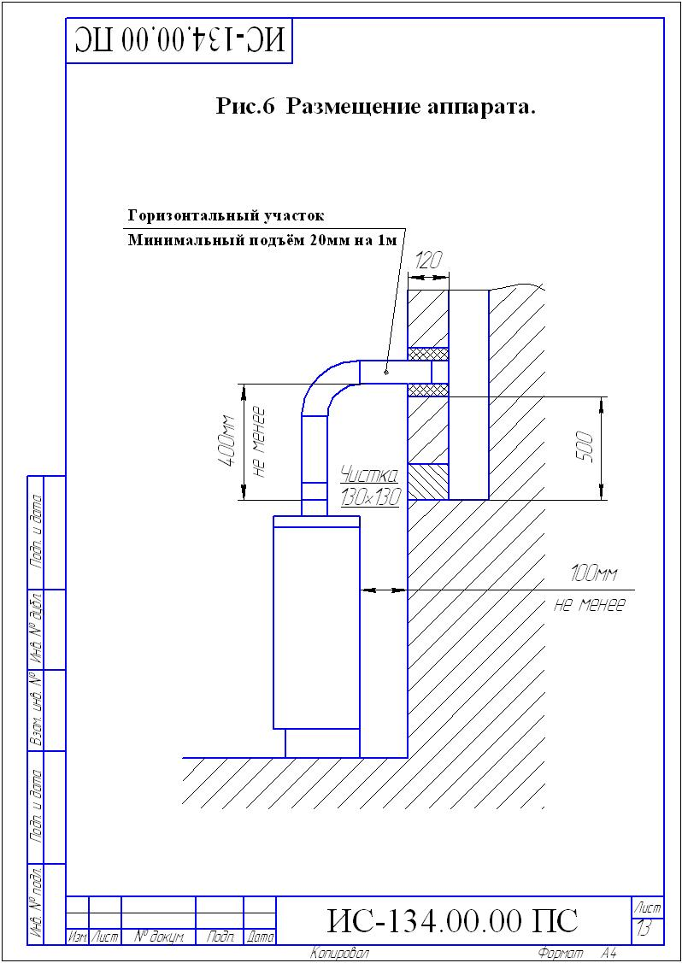

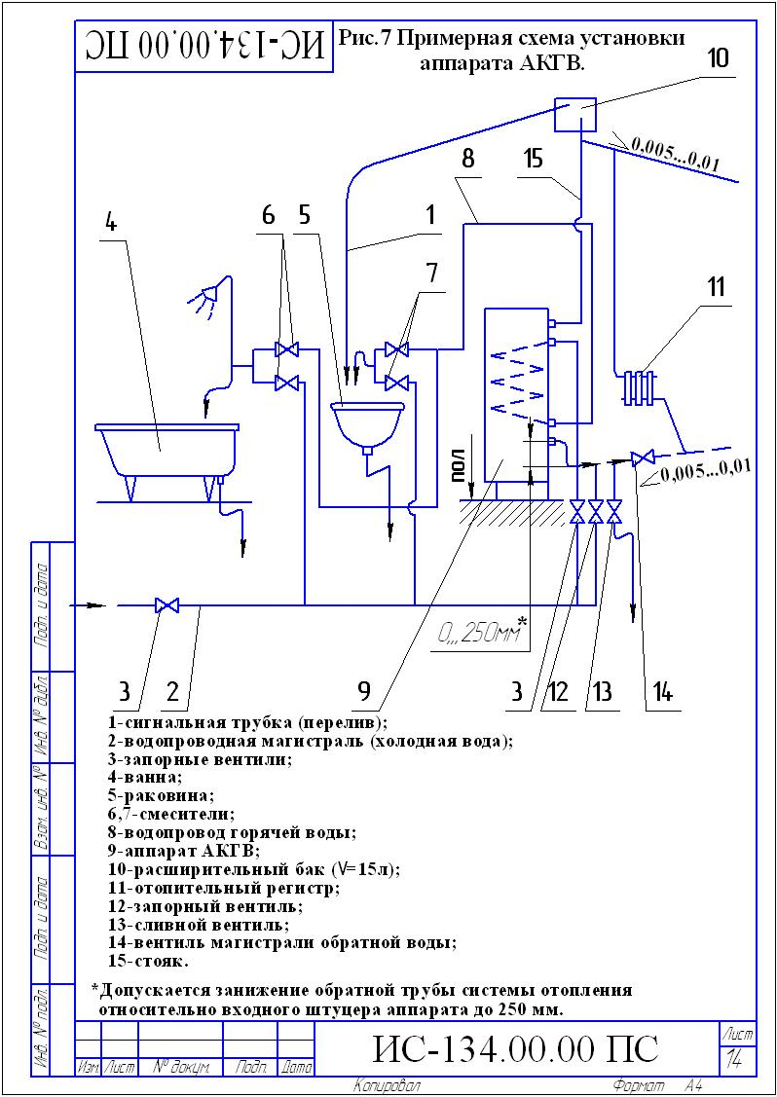

ВНИМАНИЕ!
Согласно ТУ 4858 - 003 - 00872266 - 1998 испытание на герметичность теплообменника аппарата и водо-ведущих трубопроводов системы отопления должно производиться давлением 1…1,2 кг/кв.см.

Примечание: Данный аппарат может устанавливаться в закрытой отопительной системе с расширительным баком мембранного типа. В этом случае:
1 Давление в системе отопления в рабочем состоянии /при температуре воды в системе отопления 60…80 °С /должно быть не более 1,2 кг/кв.см.
2 На стояке /выходной трубе/ должен быть установлен предохранительный клапан, отрегулированный на срабатывание при давлении в системе отопления 1,5 кг/кв.см.
3 Для контроля давления в системе отопления должен быть установлен манометр с пределом измерения от 0 до 4 кг/кв.см.

7 УКАЗАНИЯ МЕР БЕЗОПАСНОСТИ

7.1 К обслуживанию аппарата допускаются лица, изучившие настоящий паспорт.
7.2 Монтаж и эксплуатация аппаратов должны соответствовать требованиям «Правил устройства и безопасности эксплуатации водогрейных котлов, водонагревателей и паровых котлов с избыточным давлением», а также требованиям «Правил безопасности систем газораспределения и газопотребления ПБ 12 - 529», утвержденных Госгортехнадзором России.
7.3 Эксплуатация аппаратов должна осуществляться согласно «Правил противопожарного режима в Российской Федерации».
7.4 Работа аппарата разрешается только с исправной автоматикой безопасности и терморегулирования.
7.5 Газовая автоматика безопасности должна обеспечивать:
1 Уменьшение подачи газа при достижении температуры воды в отопительной системе заданного значения.
2 Отключение подачи газа на основную горелку при превышении заданной температуры нагрева.
3 Отключение подачи газа в аппарат в следующих случаях:
-при прекращении подачи газа на аппарат /за время не более 60 сек/;
-при отсутствии разрежения /тяги/ в топке котла /за время не менее чем 10 сек и не более чем 60 сек/;
-при погасании факела запальной горелки /за время не более 60 сек./.
7.6 При эксплуатации аппарата температура горячей воды не должна превышать 95 °С.
7.7 Запрещается:

1) эксплуатировать аппарат при частично заполненной водой системе отопления;
2) применять в качестве теплоносителя вместо воды другие жидкости;

15

3) устанавливать запорно–регулирующую арматуру на подающей линии и трубопроводе, соединяющем систему отопления с расширительным баком;
4) эксплуатировать аппарат при утечке газа через соединения газопровода;
5) применять открытое пламя для обнаружения утечек газа;
6) эксплуатировать аппарат при неисправности газовой сети, дымохода или автоматики;
7) самостоятельно устранять неисправности в работе аппарата;
8) вносить какие-либо конструктивные изменения в аппарат, газопровод и систему отопления;
9) эксплуатировать аппарат на газе, не соответствующем указанному в таблице 1 аппарата, без перенастройки и замены сопла;
10) рассверливать отверстия в сопле горелки;
11) пользоваться горячей водой из отопительной системы для бытовых целей;
12) производить очистку поверхностей аппарата растворителями (разбавителями) лакокрасочных материалов.
7.8 При неработающем аппарате все газовые краны: перед горелкой и на газопроводе перед аппаратом – должны быть в закрытом положении /ручка крана перпендикулярна газопроводу/.
7.9 Обо всех неполадках при работе аппарата на газе необходимо немедленно сообщить аварийной службе эксплуатационного предприятия газового хозяйства.
7.10 В случае обнаружения в помещении газа следует немедленно прекратить его подачу, проветрить все помещения и вызвать аварийную или ремонтную службу. До устранения неисправности запрещается в помещении зажигать спички, курить, применять открытый огонь, включать и выключать электроприборы, пользоваться телефоном.

8 ПОДГОТОВКА АППАРАТА К РАБОТЕ И ПОРЯДОК РАБОТЫ

8.1 Подготовка к работе.
Перед началом розжига аппарата необходимо:
1) наполнить отопительную систему водой до появления воды из переливной трубы расширительного бака. Вода для заполнения отопительной системы должна соответствовать требованиям ГОСТ Р 51232-98 и СаНиП 2.1.4.1074-01. Карбонатная жесткость воды не более 0,7 мг-экв/кг;
2) проветрить помещение, в котором установлен аппарат, и топку аппарата в течение 10 – 15 минут;
3) проверить состояние запорных устройств на газопроводе к аппарату и в самом аппарате;
Запорные устройства должны быть закрыты, рукоятка управления 1 (рис. 4) должна быть в положении «выкл» / «» /;
4) проверить наличие тяги в топливнике аппарата путем поднесения к смотровому окну полоски бумаги, предварительно открыв заслонку поз. 12 рис.1; полоска бумаги должна отклоняться внутрь устройства.

При отсутствии или неустойчивости тяги розжиг горелки запрещен!

8.2 Порядок работы:
1) Открыть дверку поз. 21 рис. 1. Откройте заслонку поз. 12;
2) Откройте газовый кран перед аппаратом;
3) Поверните рукоятку управления 1 (рис.4) против часовой стрелки в положение совмещения символа «» с указателем 5 на крышке 2 клапана (до упора);
16

4) Нажмите рукоятку вниз (до упора) и, не отпуская её, нажмите кнопку пьезовоспламенителя 6.
Контролируйте воспламенение газа на запальной горелке.*

Не отпускайте рукоятку в течение 10…20 сек, а затем отпустите (отожмите).
Контролируйте устойчивое горение газа на запальной горелке**.
*Примечание: При первом включении или при длительном перерыве в работе запальная горелка может не зажигаться из-за наличия воздуха в газопроводе. В этом случае необходимо действия п. 4 повторять до успешного розжига запальной горелки.
**Примечание: В случае запуска аппарата в эксплуатацию через год и более со дня выпуска возможно погасание запальной горелки при отпускании пусковой кнопки из-за отсутствия контакта в цепи термопары вследствие образования
пленки окислов. Необходимо проверить все контакты цепи термопары, при необходимости – зачистить мелким наждачным полотном. Затем – повторить розжиг запальной горелки.
5) Поверните рукоятку управления против часовой стрелки в положение 1 – 7. При этом должна зажечься основная горелка 17 (рис. 1).
Если основная горелка не зажигается, переведите рукоятку управления в положение задания более высокой температуры воды.
6) Проверьте (повторно) наличие тяги (см. п. 8.1.4.) и работу горелок. Пламя на запальной и основной горелках должно быть голубым, без желтых языков;
Лицо к смотровому окну не приближать!

7) Установите рукояткой управления требуемую температуру воды (см. раздел 5, табл. 2);
8) Закройте заслонку и закройте дверку.

ВНИМАНИЕ!
При прогреве аппарата и системы отопления до температуры воды на входе в аппарат менее 30 ˚С допускается образование конденсата по всей поверхности теплообменника. При дальнейшем прогреве конденсатообразование прекращается.
8.3 Обслуживание аппарата во время его работы.
При обслуживании аппарата во время его работы периодически необходимо:
1) контролировать работу газогорелочного устройства по наличию пламени на запальной и основной горелках. Пламя на запальной и основной горелках должно быть голубым без желтых языков.
2) контролировать температуру воды на выходе из аппарата по термометру 11 (рис. 1) аппарата. Температура воды на выходе из аппарата не должна превышать заданного значения.
3) регулировать (по необходимости) температуру воды на выходе из аппарата рукояткой управления поз. 1 (рис. 4).
4) контролировать наличие воды в расширительном баке (при открытой системе).
При необходимости доливать воду в расширительный бак.
8.4 При отсутствии тяги, погасании пламени запальника, падении давления газа в сети происходит автоматическое отключение подачи газа к основной горелке и запальнику. В этом случае необходимо закрыть входной кран газопровода к аппарату и перевести рукоятку управления газового клапана в положение «»
(выкл.).
17

По устранению причины отключения горелок произвести повторный розжиг газогорелочного устройства согласно п. 8.2.
8.5 Отключение основной горелки.
Для отключения основной газовой горелки поверните рукоятку управления 1 (рис. 4) по часовой стрелке до совмещения символа «» с указателем 5.
При этом на пилотной горелке будет гореть факел.
8.6 Для полного отключения подачи газа на основную и запальную горелки поверните рукоятку управления в позицию «» («выключено»).
Закройте газовый кран перед аппаратом.

8А ИСПОЛЬЗОВАНИЕ АППАРАТА В РЕЖИМЕ ГОРЯЧЕГО ВОДОСНАБЖЕНИЯ

В Н И М А Н И Е!
Будьте осторожны при пользовании горячей водой с температу-
рой свыше 55°С. Можно получить ожог. Никогда не разрешайте малень-
ким детям самостоятельно пользоваться краном с горячей водой.
Никогда не оставляйте ребенка или беспомощного человека одного без
присмотра в ванне или под душем.
В Н И М А Н И Е!
Во избежание получения ожоговых травм запрещается поль-
зоваться или сливать из крана или смесителя горячую воду с температурой свыше 75°С.

1 Пользование горячей водой в отопительный период.
1.1 Установите рукоятку управления поз. 1 (рис.4) в положение 90°С (см. табл.2)

В Н И М А Н И Е!
Следует помнить, что при непрерывной работе аппарата на
систему отопления в отопительный период температура воды в
змеевике ГВС, при отсутствии циркуляции, соответствует темпе-
ратуре воды в аппарате (см. по термометру аппарата).
1.2 При температуре отопительной воды в аппарате свыше 55°С, чтобы не получить ожог, перед тем, как открыть кран горячей воды, нужно подать в смеситель холодную воду, затем открыть кран горячей воды и отрегулировать расход до получения требуемого количества воды нужной температуры из смесителя. При понижении температуры воды на выходе из смесителя постепенно прикрывайте кран холодной воды (до полного его закрытия), поддерживая нужную температуру воды. Затем ручкой крана горячей воды установить необходимый расход воды желаемой температуры.
1.3 Если температура горячей воды при установившемся режиме недостаточна, закройте вентиль поз. 14 (рис.7) на магистрали обратной воды или уменьшите расход горячей воды соответствующим краном смесителя.
1.4 После прекращения пользования горячей водой, вентиль поз. 14 необходимо открыть, а рукояткой управления установить желаемую температуру в системе отопления.
2 Пользование горячей водой в летний период.
2.1 Закройте вентиль поз. 14 магистрали обратной воды.
2.2 Разожгите аппарат.
2.3 Установите рукоятку управления в положение 90° (см. табл. 2).

18

2.4 При нагреве отопительной воды в теплообменнике до 65 °С выполните п.1.2. (см. выше)**.
2.5 Если температура горячей воды недостаточна, уменьшите расход горячей воды.
2.6 При достижении температуры отопительной воды в теплообменнике аппарата 85…90 °С необходимо проследить чтобы основная горелка перешла на режим работы «малый газ», а при дальнейшем подъёме температуры отключилась полностью. Если автоматика не сработала, выключите аппарат и обратитесь к специалисту газовой службы.

** Рекомендуется для получения номинальной мощности ГВС, указанной в паспорте аппарата. Для получения кратковременно небольшого количества теплой воды можно начинать отбор воды ГВС при нагреве отопительной воды в теплообменнике до 40…50°С.

В Н И М А Н И Е!
Для нормальной работы аппарата в режиме ГВС в интервале
температур теплоносителя в баке – теплообменнике 70…90 °С и закрытом вентиле поз. 14 (см. рис.7) необходимо устанавливать расход подогреваемой сетевой воды не ниже 2,0 л/мин,
и выключать разбор горячей воды только после выключения аппарата (летом) или после открытия вентиля 14 (в отопительный период).

В Н И М А Н И Е!
В целях предотвращения образования накипи в змеевике ГВС рекомендуется эксплуатировать аппарат на температурах воды до начала парообразования (микрокипения) на стенках трубы змеевика (не выше 85°С). Крайним (предельным) положением рукоятки управления считать положение, соответствующее температуре воды на 3…5°С меньшее температуры начала микрокипения (появления шума в аппарате, как в чайнике перед кипением). Это положение рукоятки управления нужно запомнить и в дальнейшем не переводить ручку за это крайнее положение в сторону увеличения температуры.

8Б ПЕРЕНАЛАДКА АППАРАТА ДЛЯ РАБОТЫ НА СЖИЖЕННОМ ГАЗЕ
ВНИМАНИЕ!

РЕКОМЕНДАЦИИ
По переналадке аппарата для работы на сжиженном газе.
Завод-изготовитель поставляет аппараты с форсунками под природный газ.
Для работы на сжиженном газе необходимо произвести замену форсунки (сопло подачи газа на основную горелку) для природного газа на форсунку (сопло) для сжиженного газа (см. таблицу 4).
Для замены сопла необходимо: Открутить накидную гайку поз. 2 рис. 9, открутить гайки крепления фронтального листа поз. 3 рис. 9, открутить гайки трубки запальника и термопары, осторожно отсоединить фронтальный лист с

19

Таблица 4
Наименование  аппарата | Диаметры форсунок |  |  |  | Давление газа, номинальное, Па
Наименование  аппарата | природный газ по ГОСТ 5542-78 |  | сжиженный газ по ГОСТ 20448-80 |  | природного |  | сжиженного
Наименование  аппарата | Диаметр отв-я в форсун-ке, мм | Кол-во на аппарат, шт. | Диаметр отв-я в форсун-ке, мм | Кол-во на аппарат, шт. | Перед блоком автоматики | При  вы-ходе из блока | Перед блоком автома-тики | При  вы-ходе из блока
АКГВ – 11,6 -3 | 3,2 | 1 | 1,8 | 1 | 1300 | 760 | 3000 | 2450

газогорелочным устройством поз. 1 рис. 9 от аппарата, выкрутить сопло поз. 4, заменив его соплом (форсункой) для работы на сжиженном газе, согласно таблице 4 в соответствии с приобретенным аппаратом и дополнительным соплом.
Установить фронтальный лист с газогорелочным устройством на место, закрутив гайки поз. 3 и гайку поз. 2 рис. 9 с подмоткой фумы.
Также для перевода работы аппарата на сжиженный газ на блоке автоматике поз. 7 рис. 9 следует отключить регулятор давления газа. Для этого необходимо:
- открутить винты крепления поз. 5 рис. 9 крышки облицовки поз. 6 рис. 9;
- снять крышку облицовки поз. 6 рис. 9, приподняв её вверх и потянув на себя;
- на блоке автоматики безопасности поз. 7 рис. 9 выкрутить винт крепления крышки поз. 1 рис. 10;
- снять крышку поз. 2 рис. 10 блока автоматики;
- повернуть винт поз. 2 рис. 11 регулировки выходного давления газа расположенный на регуляторе давления газа поз. 1 рис. 11. Для этого необходимо винт поз. 2 рис. 11 повернуть по часовой стрелке на 4 ÷ 5 полных оборота.
После регулировки винта поз. 2 рис. 11 необходимо измерить давление газа на входе и выходе из блока автоматики в точках 1 и 2 рис. 12, установив тягонапоромер (U –образный).
Давление газа должно соответствовать данным, указанным в таблице 4.
При падении давления газа нижеуказанных значений пропорционально уменьшается тепловая мощность аппарата.
После завершения всех настроечных и регулировочных операций проверьте герметичность уплотнений и правильную работу аппарата. Категорически не допускается отрыв или проскок пламени при соответственно максимальном и минимальном давлении газа. После выполнения регулировочных работ зафиксируйте винты настройки краской.
Далее произвести сборку элементов аппарата в обратной последовательности.
Все работы проводить аккуратно и с осторожностью, не нарушая расположения блока автоматики безопасности. Все крепежные элементы должны быть полностью затянуты.

Переналадка аппарата для работы на сжиженном газе и инструктаж производятся специалистами газовой службы, сервисной службой завода-изготовителя или специализированными монтажными службами, имеющими лицензию (разрешение) на данный вид работ, с обязательным заполнением контрольного талона на установку аппарата, подписью и печатью (Приложение № 1).
Форсунки для сжиженного газа поставляются заводом по запросу покупателя за отдельную плату.
Примечание: В случае перевода аппарата с сжиженного газа на природный газ, все операции пункта «Рекомендации» следует произвести в обратной последовательности.
20

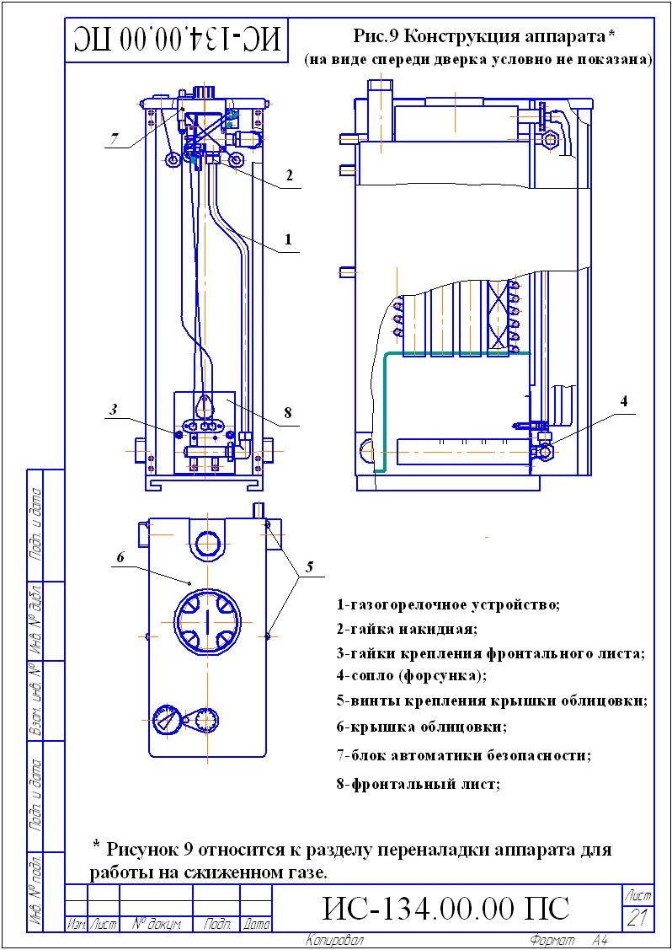

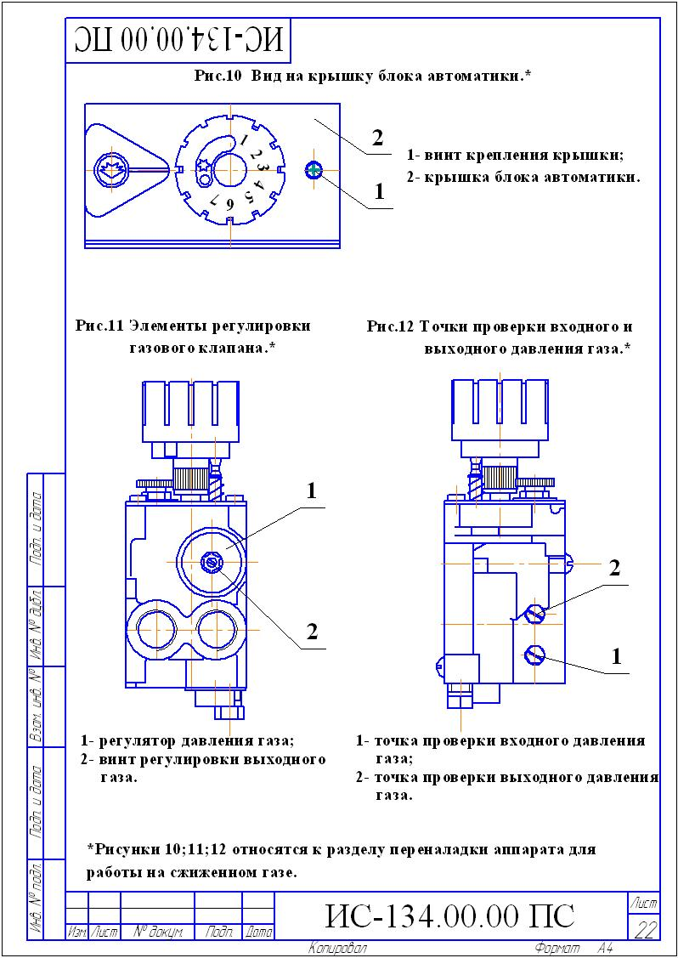

Владельцу проводить самостоятельно регулировку автоматики ЗАПРЕЩЕНО!

9 ТЕХНИЧЕСКОЕ ОБСЛУЖИВАНИЕ

9.1 Наблюдение за работой аппарата возлагается на владельца, который обязан содержать аппарат в чистоте и исправном состоянии.
9.2 Периодически /по необходимости/ следует подпитывать систему отопления водой.
9.3 По окончании отопительного сезона рекомендуется промыть систему отопления, на летнее время оставить заполненной водой, чтобы не допустить коррозии металла.
9.4 В случае прекращения работы аппарата в зимнее время на продолжительный срок /свыше суток/ полностью слейте воду во избежание её замерзания.
9.5 Необходимо ежегодно проверять вытяжные каналы теплообменника, при необходимости, чистить. При неправильно настроенных горелках или недостаточной вытяжке /желтое пламя/ эти каналы могут быть засорены сажей. Рекомендуется периодически визуально проверять работу горелок:
- горение газа должно быть голубым пламенем, без желтого отсвета и коптящих /желтых/ языков;
Не эксплуатируйте аппарат при горении газа жёлтым, коптящим пламенем! Обратитесь к специалисту.

Для проведения осмотра и чистки /при необходимости/ вытяжных каналов необходимо:
1) снять термометр 11;
2) открутить крепежные винты и снять крышку облицовки поз. 20;
3) отсоединить провода поз. 10 от датчика тяги 9 (рис. 1);
4) снять тягостабилизатор поз. 8;
5) вынуть турбулизаторы поз. 25.
Примечание: Во избежание засорения огневых отверстий горелок перед чисткой вытяжных каналов рекомендуется отсоединить и снять газогорелочное устройство. После осмотра и чистки каналов все снятые детали и узлы установить в обратной последовательности. Подсоединение к газоподводящей трубе уплотнить подмоткой фумы.
9.6 Техническое обслуживание и ремонт аппарата производят работники специализированной организации согласно Приказу № 239 Минрегионразвития РФ от 26.06.2009г - «Порядок содержания и ремонта внутридомового газового оборудования в Российской Федерации». Техническое обслуживание должно проводиться не реже одного раза в год.
Обязательный комплекс работ при профилактическом осмотре приведен в таблице:

Наименование работ | Периодичность выполнения работ
Прочистка сопел основной и запальной  горелок, труб теплообменника, турбули-заторов, фильтра. | По мере необходимости
Проверка плотности всех соединений и  тяги в дымоходе. | При каждом посещении по графику тех-  нического обслуживания.
Очистка термопары от нагара. | При каждом посещении по графику тех-  нического обслуживания.
Зачистка контактов цепи термопары. | Перед началом отопительного сезона.
Проверка работоспособности автоматики  по тяге. | При каждом посещении по графику тех-  нического обслуживания.
23
Проверка работы автоматики безопаснос-  ти по пламени и терморегулятора. | При каждом посещении по графику тех-  нического обслуживания.
Проверка работы пьезорозжига. | При каждом посещении по графику тех-  нического обслуживания.
Прочистка металлической щеткой горе-  лочных пазов горелки от окалины, сажи,  солей, конденсата.  После прочистки продуть горелку возду-  хом. | По мере необходимости, но не реже одного раза в год.
Смена мелких деталей и ремонт | По мере необходимости
Работы, связанные с техническим обслуживанием, не являются гарантийными обязательствами завода-изготовителя.

10 ВОЗМОЖНЫЕ НЕИСПРАВНОСТИ И СПОСОБЫ ИХ УСТРАНЕНИЯ
Перечень возможных неисправностей приведен в таблице 4.
Таблица 4
Наименование неисправности, внешнее проявление и дополнительные признаки | Вероятная  причина | Метод устранения
1 | 2 | 3
1 На газовых горелках  коптящее пламя желтого цвета, пламя размытое | Нарушена тяга | Закрыть газовые краны. Выз-  вать дежурного слесаря. Про-  верить наличие тяги.
2 Основная и запаль-ная горелки погасли | Прекращение по-  дачи газа  Нагар на термо-  паре  Отсутствие кон-  такта в цепи тер-  мопары  Термопара не вы-  рабатывает ЭДС,  сгорел ее горя-  чий спай  Тяга дымохода  недостаточна | Закрыть газовые краны. Про-  ветрить топку котла не менее  10 минут. Повторить розжиг со-  гласно разд. 8 настоящего пас-  порта.  Очистить от нагара стержень  термопары (техобслуживание)  Отсоединить провода от преры-вателя.  Отвернуть ключом штуцер  термопары и прерыватель,  зачистить мелким наждачным  полотном контакты. Присоеди-  нить в обратной последователь-  ности (техобслуживание).  Проверить контакты датчика  тяги. При отсутствии контакта - зачистить (техобслуживание).  Заменить термопару**  Отремонтировать дымоход в  соответствии с Правилами  ремонта
24

3 Температура горячей  воды не достигает заданного значения. | Нарушена наст-  ройка терморегу-  лятора. | Настроить терморегулятор.
4 Утечка газа в местах  соединений газогоре-лочного устройства | Ослабли  соединения. | Уплотнить соединения, проверить на герметичность обмыливанием (техобслуживание).
5 Запальная горелка не загорается или горит пульсирующим пламенем или от-ключается во время работы или горит  «слабым пламенем» | Засорено сопло  запальной горел-  ки. Засорился  фильтр.  Давление газа  ниже допустимо-  го  Негерметичность  газопровода запальной горелки. | Прочистить сопло медной про-  волокой. Снять фильтр, про-мыть в бензине и установить на место (техобслуживание).  Сообщить в Горгаз или соответствующую организацию  Проверить и устранить негер -  метичность (техобслуживание).
6 Основная горелка не  загорается или горит  слабо, пульсирующим  пламенем или отключается. | Засорились фор-  сунки.  Давление газа ни-  же допустимого. | Прочистить форсунки, промыть их спиртом или бензином (техобслуживание).  Сообщите в Горгаз или соответствующую организацию.
7 При работе аппарата,  при достижении темпе- ратуры воды установ-ленного значения основная горелка не переходит на режим работы «малый газ» и не отключается. | Разгерметизация  термосистемы. | Заменить термосистему «сильфон - термобаллон»
8 После розжига основной горелки аппарат выключается | Засорение дымохода за аппаратом | Прочистить дымоход за аппаратом
9 Хлопок при розжиге | Неправильное расположение запальной горел-ки относительно основной.  Давление газа ниже допустимого | Проверить правильность положения запальной горелки относительно основной (см. рис.8). Привести в соответст-вие.  Сообщить в Горгаз или соответствующую организацию.

Возможно появление шума (стука) при работе аппарата.

25

** ВНИМАНИЕ!
Во избежание поломки термопары не рекомендуется прикладывать
большое усилие при затяжке гайки крепления провода термопары в
прерывателе. Перед присоединением термопары к прерывателю
проверить оголовок центрального провода и целостность прокладки,
при необходимости зачистить оголовок мелкой наждачной шкуркой
/удаление окиси/. Закрутить гайку крепления провода до соприкос-
новения оголовка с контактом прерывателя / выбрать зазор/, затянуть
поворотом гайки не более чем на ¼ оборота.

ВНИМАНИЕ!
Указанные выше работы выполняются только специалистами сервисной службы или газового хозяйства.

11 ТРАНСПОРТИРОВАНИЕ И ХРАНЕНИЕ

11.1 Транспортирование аппаратов в упакованном виде может производиться автомобильным, железнодорожным, водным транспортом по группе условий транспортирования 2(С) ГОСТ 23170-78 в соответствии с Правилами перевозки грузов, действующими на данных видах транспорта и манипуляционными знаками, указанными на упаковке аппарата.
11.2 Хранение аппаратов в упакованном виде должно производиться по группе условий хранения 2(С) ГОСТ 15150-69.
11.3 При длительном хранении один раз в год следует производить переконсервацию аппаратов для изделий группы П -4 по варианту защиты В 3-1 ГОСТ 9.014-78.
11.4 Аппарат должен храниться в сухом помещении с температурой воздуха не ниже +5 ºС.
11.5 Аппарат транспортируется и хранится только в вертикальном положении, не допускаются резкие встряхивания и кантовка.
При нарушении указанного правила предприятие-изготовитель не несет ответственности за сохранность аппарата.
Поврежденные при транспортировке узлы автоматики и детали аппарата предприятие не высылает.

12 УТИЛИЗАЦИЯ

По окончании срока службы аппарат подлежит утилизации, а именно: комплектующие элементы, ресурс работы которых не исчерпан, подлежат использованию в качестве запасных частей к аппаратам идентичной конструкции.
В составе аппарата отсутствуют драгоценные металлы. Черные и цветные металлы, которые содержатся в узлах и блоках аппарата и не подлежат дальнейшему использованию, должны сдаваться в качестве металлолома.

13 ГАРАНТИЯ ИЗГОТОВИТЕЛЯ /ПОСТАВЩИКА/

13.1 Предприятие-изготовитель гарантирует исправную работу аппарата в течение гарантийного срока при условии соблюдения потребителем правил транспортирования, хранения, монтажа и эксплуатации, своевременного технического обслуживания, указанных в паспорте.
26

13.2 Гарантийный срок эксплуатации аппарата 36 месяцев со дня продажи, но не более 42 месяцев со дня изготовления.
13.3 В течение гарантийного срока устранение неисправностей аппарата производится за счет завода – изготовителя специалистом газового хозяйства. О производстве ремонта должна быть сделана запись в приложении №2 «Руководства по эксплуатации».
13.4 В случае выхода из строя в течении гарантийного срока какого – либо узла по вине завода – изготовителя на основании талона на гарантийный ремонт специалист газового хозяйства совместно с владельцем аппарата должен составить акт по прилагаемому образцу, который вместе с дефектным узлом высылается владельцем заводу по адресу:
Россия, 398510 Липецкая область, Липецкий район, с. Боринское,
ул. С – Щедрина, 31 – А; конт. телефон – (8-4742-76-11-51); эл. адрес: sb@borino.ru
При отсутствии дефектного узла или акта завод – изготовитель претензий не принимает.
Если в акте подтверждается, что поломка произошла по вине завода, на основании акта завод высылает владельцу исправный узел.
Завод – изготовитель не несет ответственности и не гарантирует работу аппарата в следующих случаях:
- небрежного хранения, обращения и транспортирования аппарата владельцем или торгующей организацией;
- несоблюдение правил установки, эксплуатации, обслуживания аппарата;
- если монтаж и ремонт производились лицами, на то не уполномоченными;
- некачественного монтажа системы отопления или смонтированной без проекта;
- неисправностей, возникших в результате применения в качестве теплоносителя вместо воды бытовых антифризов;
- отсутствие штампа торгующей организации в талоне на гарантийный ремонт и свидетельстве о продаже.
13.5 Средний установленный ресурс работы аппарата не менее 2750 ч.
13.6 Техническое диагностирование аппаратов следует проводить:
- в период эксплуатации аппарата в пределах назначенного срока службы не реже одного раза в 8 лет;
- после истечения назначенного срока службы;
- после аварии.
Организация проведения и подготовка к техническому диагностированию возлагается на владельца аппарата.
Работы по техническому диагностированию выполняют специализированные организации, имеющие разрешительные документы Ростехнадзора.
13.7 Срок службы аппарата до списания – не менее 14 лет.

27

14 СВЕДЕНИЯ О РЕКЛАМАЦИЯХ

Форма гарантийного талона
398510, Липецкая область,
с. Боринское, ОАО «Боринское»
конт. телефон – (8-4742-76-11-51); электронный адрес: sb@borino.ru

Корешок талона № ____  На гарантийный ремонт _____________________________________________________  (техническое обслуживание) (наименование изделия)  Изъят _____________________ 20 ___ г. Гл. механик цеха _____________________________  (Ф. И. О., подпись)  Линия отреза | _____________________________________________________  (наименование завода-изготовителя и его адрес)  ТАЛОН №  На гарантийный ремонт _______________________________  (техническое обслуживание)  _________________, изготовленного ____________________  (изделия) (дата изготовления)  Заводской № _________________________  Продан магазином № _______________________________  (наименование торга)  _____________________________________________________  ______________________ 20__ г.  Штамп магазина _______________________________  (личная подпись)  Владелец и его адрес _________________________________  _____________________________________________________  _____________________________________________________  (личная подпись)  Выполнены работы по устранению неисправностей:  ________________________________________________________  ___________________________________________________  ___________________________________________________  ___________________________________________________  _____________ механик цех __________________________  (личная подпись)  Владелец ______________________  (личная подпись)  УТВЕРЖДАЮ:  Нач. цеха ____________________________________________  (наименование ремонтного предприятия)  Штамп цеха ____________________ 20____ г.  (личная подпись)

28

Приложение №1

15 СВИДЕТЕЛЬСТВО ОБ УСТАНОВКЕ

1 Дата установки аппарата _____________________________________

2 Адрес места установки ______________________________________________
_____________________________________________________________________

3 Наименование обслуживающей эксплуатационной организации газового хозяйства ____________________________________________________________

_______________________________________________________________________

Телефон ____________________________

Адрес _______________________________________________________

4 Кем произведён монтаж /организация, Ф.И.О. мастера/ ____________________
_______________________________________________________________________

5 Лицензия № (разрешение №) ___________________________________________

6 Кем произведены /на месте установки/ регулировка и наладка аппарата

________________________________________________________________________
/ Ф.И.О. мастера/

7 Дата пуска газа ________________________________________________________

8 Кем произведён пуск газа и инструктаж по эксплуатации аппарата __________

________________________________________________________________________
/ Ф.И.О. представителя, подпись, дата/

9 Инструктаж прослушан, правила пользования аппаратом усвоены ________

________________________________________________________________________
/ Ф.И.О. абонента, подпись, дата /

29

Приложение № 2

16 Отметки о неисправностях, замене деталей и ремонте
(после установки котла/аппарата)

Дата | Характеристика неисправностей, наименование замененных деталей | Кем произведен ремонт | Подпись лица, производившего ремонт

30

17 СВИДЕТЕЛЬСТВО О ПРИЕМКЕ

Аппарат комбинированный газовый с водяным контуром АКГВ –11,6-3 серийный номер ______________ соответствует требованиям ТР ТС 016/2011 « О безопасности аппаратов, работающих на газообразном топливе» и признан годным для эксплуатации.

В аппарате установлены сопла на природный газ с давлением 1274 Па (130 мм. вод. ст.)

Дата изготовления--------------------------------------------.

Подпись лиц, ответственных за приемку:

Штамп ОТК ----------------------- / / М.П.

Сертификат соответствия изделия № ТС RU C–RU. AE 81. В. 03198 срок действия по 31. 07. 2021г. Орган по сертификации продукции и услуг ООО «ЮЖНЫЙ ЦЕНТР СЕРТИФИКАЦИИ И ИСПЫТАНИЙ». Россия, 344000, г. Ростов-на-Дону, пр. Соколова, 58, тел./факс (863) 291-09-57, 219-77-04, ugtest@ugtest.ru. Аттестат аккредитации № РОСС RU. 0001. 10АЕ81, зарегистрирован 31.03.2015г. Росаккредитацией.

18 СВИДЕТЕЛЬСТВО О КОНСЕРВАЦИИ И УПАКОВКЕ

Аппарат комбинированный газовый с водяным контуром АКГВ – 11,6-3 подвергнут в ОАО «Боринское» консервации и упаковыванию согласно требованиям ТУ 4858-003-00982266 - 1998.
Вариант консервации по ГОСТ 9. 014 – 78 – для II группы изделий с условиями хранения категории 2(С) по ГОСТ 15150 – 69.

Дата консервации ---------------------------------------------------
Срок защиты в условиях хранения 2(С) по ГОСТ 15150-69 – 1 год.

Консервацию и упаковывание произвел -----------------------------------
/подпись/ М.П.

31

